МИНОБРНАУКИ РОССИИ

ФЕДЕРАЛЬНОЕ ГОСУДАРСТВЕННОЕ БЮДЖЕТНОЕ ОБРАЗОВАТЕЛЬНОЕ УЧРЕЖДЕНИЕ

ВЫСШЕГО ОБРАЗОВАНИЯ

«ВОРОНЕЖСКИЙ ГОСУДАРСТВЕННЫЙ УНИВЕРСИТЕТ»

(ФГБОУ ВО «ВГУ»)

**Техническое задание**

**Разработка веб-сайта «ExpressFood»**

Заказчик Старший преподаватель Тарасов В. С.

*подпись*

Исполнители Бутенко А.В., Иванов К.Д., Крятов А.Н., Солопов Е.А.

*подпись*

Воронеж2021

Содержание

Содержание 2

1 Общие сведения 4

1.1 Наименование Заказчика 4

1.2 Наименование Исполнителя 4

1.3 Основание для разработки 4

1.4 Плановые сроки начала и окончания работ 4

1.5 Понятия и термины 4

2 Общие положения 5

2.1 Назначение документа 5

2.2 Цели создания Системы 5

2.2.1 С точки зрения организации: 5

2.2.2 С точки зрения клиента: 5

3 Требования к сайту 6

3.1 Основные функциональные требования системы 6

3.2 Основные нефункциональные требования системы 6

3.2.1 Поддержка браузеров 6

3.2.2 Требования к безопасности 7

3.2.3 Требования к численности и квалификации персонала 7

3.2.4 Обработка ошибок 7

3.3 Требования к пользовательскому интерфейсу 7

4 Варианты использования 7

4.1 Покупка товара 7

4.2 Регистрация нового пользователя 8

4.3 Авторизация пользователя 8

4.4 Действия администратора 8

5 Порядок контроля и приемки 9

6 Источники разработки 9

1. Общие сведения
   1. Наименование Заказчика

Старший преподаватель Тарасов Вячеслав Сергеевич, кафедра программирования и информационный технологий.

* 1. Наименование Исполнителя
* Студент Бутенко А.В. кафедра Информационные системы и телекоммуникации.
* Студент Крятов А.Н., кафедра Информационные системы и телекоммуникации
* Студент Иванов К.Д. кафедра Информационные системы и сетевые технологии
* Студент Солопов Е.А кафедра Информационные системы и телекоммуникации
  1. Основание для разработки

Необходимость заказчика в наличии сайта, позволяющего вести торговлю в онлайн режиме.

* 1. Плановые сроки начала и окончания работ

Плановый срок начала работ – 11 февраля 2021 г.

Плановый срок окончания работ – 15 июня 2021 г

* 1. Понятия и термины

Система – веб-сайт «ExpressFood», требования к которому указаны в данном документе.

Компания – владелец и администратор веб-сайта «ExpressFood».

Use Case (Вариант Использования) — это сценарная техника описания взаимодействия. С помощью Use Case может быть описано и пользовательское требование, и требование к взаимодействию систем, и описание взаимодействия людей и компаний в реальной жизни.

Неавторизованный пользователь(гость) - человек, который может авторизоваться на сайте

Пользователь - человек, прошедший регистрацию, который имеет возможность добавлять товары в корзину и совершать оплату покупок.

Товар - продукт, доступный для покупки в магазине.

ВИ — вариант использования.

1. Общие положения
   1. Назначение документа

В настоящем документе приводится полный набор требований к Системе, необходимых для реализации.

Подпись Заказчика и Исполнителя на настоящем документе подтверждает их согласие с нижеследующими фактами и условиями:

* При реализации необходимо выполнить работы в объеме, указанном в настоящем Техническом Задании
* Все неоднозначности, выявленные в настоящем Техническом задании после его подписания, подлежат двухстороннему соглашению между Сторонами
  1. Цели создания Системы
     1. С точки зрения организации:

Создать возможность торговли товарами в онлайн формате.

* + 1. С точки зрения клиента:

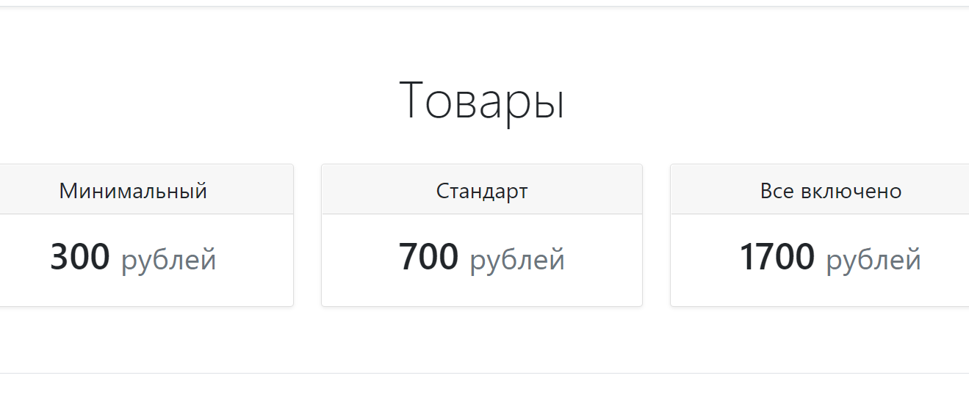Иметь возможность в любое время купить необходимые товары.

1. Пример пользовательского интерфейса
2. Требования к сайту
   1. Основные функциональные требования системы

* Регистрация пользователей/авторизация
* Разделение пользователей по ролям (администраторы, гости, авторизованные пользователи)
* Создание и удаление товаров
* Удаление товаров
* Добавление товаров в корзину
* Удаление товаров из корзины
* Удаление товаров из корзины
* Оформление покупки
* Возможность просматривать ведомости пользователям

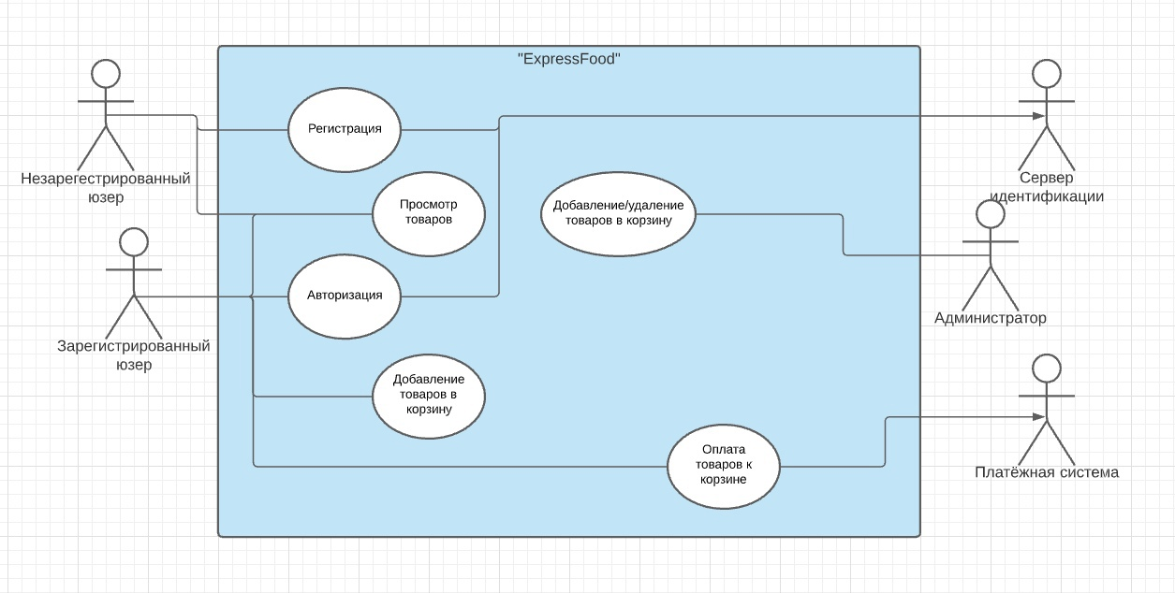На рисунке ниже представлена Use Case диаграмма данного приложения

1. Use case диаграмма
   1. Основные нефункциональные требования системы
      1. Поддержка браузеров

Система должна работать на следующих браузерах Google Chrome (версии 89.0.4389.114), Yandex Browser (версии 21.3.0.663)

* + 1. Требования к безопасности
* Система не должна позволять не Администраторам физический доступ к интерфейсу администратора
* Система не должна позволять неавторизованным пользователям доступ к редактированию магазина.
  + 1. Требования к численности и квалификации персонала

Команда состоит из трех(четырёх) человек, каждый из которых имеет представление о базовой веб разработке и владеет языком Python на базовом уровне.

* + 1. Обработка ошибок

В случае возникновения ошибок пользователь должен получать соответствующие сообщение.

* 1. Требования к пользовательскому интерфейсу

Пользовательский интерфейс должен удовлетворять следующим основным требованиям:

* Дизайн сайта должен быть достаточно простым (не перегруженным функционалом и внешним видом);
* Расположение модулей на страницах должно быть читабельным и понятным, в том числе, низкоуровневому пользователю;
* Все страницы сайта должны быть выдержаны в едином стиле;
* Сайт должен быть адаптивен на мобильные устройства.

1. Варианты использования
   1. Покупка товара

* Пользователь проходит авторизацию/регистрацию
* Пользователь добавляет товары в корзину
* Пользователь редактирует содержимое корзины при необходимости
* Пользователь переходит на страницу оплаты и совершает покупку
  1. Регистрация нового пользователя
* Незарегистрированный пользователь заполняет необходимые поля в окне регистрации
* Если введенные данные не удовлетворяют условиям (email уже зарегистрирован: присутствуют недопустимые символы или цифры, введенные пароли не совпадают) клиент получает уведомление о некорректности введенных данных
* Если введенные данные корректны, клиент регистрирует в системе и получает доступ к функционалу сайта
  1. Авторизация пользователя
* Неавторизованный пользователь переходит в окно авторизации и вводит необходимые данные
* Если введенные данные некорректны (логин или пароль неверны), клиент получает уведомление и предложение пройти регистрацию
* Если данные корректны, пользователь завершает регистрацию и получает доступ к функционалу сайта
  1. Действия администратора
* 1 Пользователь проходит авторизацию как администратор
* Если введенные данные корректны, пользователь входит в окно администратора
* Если данные введены неверно, то пользователю будет отказано в доступе в окно администратора
* Администратор может удалять товары, а так же добавлять новые
* Администратор обрабатывает поступившие заказы и передает их компетентному лицу

1. Порядок контроля и приемки

Заказчик принимает разработанный сайт при выполнении следующих пунктов:

* Успешное прохождение большей части остальных тестов.
* Приложение соответствует заявленным требованиям.

1. Источники разработки
2. Техническое задание на создание автоматизированной системы [Текст] ГОСТ 34.602- 89. – Изд. июнь 2009 г. – Взамен ГОСТ 24.201-85; введ. 24.03.89
3. Flask документация [сайт]. – URL: https://www.digitalocean.com/community/tutorials/how-to-make-a-web-application-using-flask-in-python-3-ru
4. Учебник по HTML [сайт]. – URL: <http://htmlbook.ru/html>
5. Подписи сторон

Заказчик, Тарасов Вячеслав Сергеевич, старший преподаватель кафедры программирования и информационных технологий факультета Компьютерных наук

Дата: _________ Подпись: _____________

Исполнитель, представитель от команды №1

Дата: _________ Подпись: _____________

Расшифровка подписи: ____________________